MINISTERUL SĂNĂTĂȚII

Campania națională
Nutriție/Alimentație,
Ziua națională a alimentației și a combaterii risipei alimentare

16 OCTOMBRIE 2022
Alimentație sănătoasă pentru toți
Importanța consumului de cereale integrale
1. PREZENTARE GENERALĂ

- În primii 2 ani de viață ai unui copil, alimentația optimă favorizează creșterea sănătoasă și îmbunătățește dezvoltarea cognitivă. De asemenea, reduce riscul de a deveni supraponderal sau obez și de a dezvolta BNT mai târziu în viață.Raportul OMS Starea securității alimentare și a nutriției în lume în anul 2022 dezvăluie povara globală a foametei și a malnutriției sub toate formele sale. Efectele persistente ale pandemiei de COVID-19 – împreună cu perturbarea aprovizionării cu alimente cauzate de conflictele internaționale intensificate și evenimentele climatice extreme – continuă să împiedice progresul către atingerea Obiectivelor de Dezvoltare Durabilă (ODD). La nivel global, peste 3 miliarde de oameni nu își pot permite o alimentație sănătoasă. Alimentația nesănătoase cauzează milioane de decese anual, prin consumul insuficient de cereale integrale, leguminoase, legume și fructe și consumul inadecvat de sodiu/sare, zaharuri și grăsimi dăunătoare.
- Un mesaj cheie al raportului este că actualul sprijin guvernamental pentru sectoarele alimentare și agricole nu este adesea aliniat cu promovarea alimentației sănătoase. Acest raport arată cum realinierea politicilor alimentare și agricole poate crește accesul la alimente nutritive și poate face sistemele alimentare mai sănătoase, echitabile și durabile. În același timp, alte politici ale sistemului alimentar trebuie să completeze aceste eforturi pentru a le spori impactul, prin crearea de stimulente și medii favorabile pentru o alimentație diete sănătoasă.
- OMS sprijină eforturile țărilor de a îmbunătăți sistemele alimentare printr-un pachet de acțiuni prioritare, inclusiv impozitarea alimentelor nesănătoase și subvenționarea opțiunilor sănătoase, protejarea copiilor de marketingul dăunător, asigurarea etichetelor nutriționale clare, reducerea conținutului de sare, zaharuri și grăsimi dăunătoare din alimentele procesate, fortificarea alimentelor de bază, îmbunătățirea meselor în școli și spitale și consolidarea sistemelor naționale de control al alimentelor.
- Politicile de achiziții publice sănătoase de alimente și servicii, de exemplu, au un potențial neexploatat. În general, astfel de politici implică guvernele să stabilească criterii pentru alimentele servite sau vândute în locuri publice sau pentru alimentele cumpărate din fonduri guvernamentale, cum ar fi birourile guvernamentale, școlile, instituțiile de îngrijire a copiilor, căminele de bătrâni, spitalele și cantinele sau chioșcurile din toate celelalte locuri publice.
- Pentru a sprijini țările în aceste eforturi, OMS oferă îndrumări în cadrul de acțiune pentru dezvoltarea și implementarea politicilor de achiziții publice de alimente și servicii pentru o alimentație sănătoasă.
- O alimentație sănătoasă pe tot parcursul vieții ajută la prevenirea malnutriției sub toate formele sale, precum și a numeroase boli netransmisibile (BNT). Cu toate acestea, producția crescută de alimente procesate, urbanizarea rapidă și schimbarea stilului de viață au dus la o schimbare a tiparelor alimentare. Oamenii consumă acum mai multe alimente bogate în energie, grăsimi, zaharuri libere și sare/sodiu, iar mulți oameni nu mănâncă suficiente fructe, legume și alte fibre alimentare, cum ar fi cerealele integrale.
- Structura exactă a unei diete diversificate, echilibrate și sănătoase va varia în funcție de caracteristicile individuale (de exemplu, vârsta, sexul, stilul de viață și gradul de activitate fizică), contextul cultural, alimentele disponibile la nivel local și obiceiurile alimentare. Cu toate acestea, principiile de bază ale unei alimentații sănătoase rămân aceleași.
- Pentru adulți, o alimentație sănătoasă include următoarele:
- Fructe, legume, leguminoase (de exemplu linte și fasole), nuci și cereale integrale (de exemplu porumb neprelucrat, mei, ovăz, grâu și orez brun).
- Cel puțin 400 g (adică cinci porții) de fructe și legume pe zi, excluzând cartofii, dulci și alte rădăcinoase cu amidon.
- Mai puțin de 10% din aportul total de energie din zaharuri libere, ceea ce este echivalent cu 50 g, pentru o persoană cu greutate corporală normală care consumă aproximativ 2000 de calorii pe zi, dar în mod ideal mai puțin de 5% din aportul total de energie, pentru beneficii suplimentare pentru sănătate. Zaharurile libere sunt toate zaharurile adăugate în alimente sau băuturi de către producător, bucătar sau consumator, precum și zaharurile prezente în mod natural în miere, siropuri, sucuri de fructe și concentrate de suc de fructe.
- Mai puțin de 30% din aportul total de energie din grăsimi . Grăsimile nesaturate (se găsesc în pește, avocado, nuci și în uleiurile de floarea soarelui, soia, și măsline) sunt de preferat grăsimilor saturate (care se găsesc în carnea grasă, unt, ulei de palmier și ulei de cocos, smântână, brânză și untură) și trans - inclusiv grăsimi trans produse industrial (care se găsesc în alimente coapte și prăjite, gustări și alimente preambalate, cum ar fi pizza congelată, plăcinte, fursecuri, biscuiți, napolitane, tartine) și grăsimi trans provenite de la rumegătoare (se găsesc în carne și lactate de la animale rumegătoare, cum ar fi vacile, oile, caprele și cămilele). Se recomandă ca aportul de grăsimi saturate să fie redus la mai puțin de 10% din aportul total de energie și grăsimile trans la mai puțin de 1% din aportul total de energie. Grăsimile trans produse industrial nu fac parte dintr-o dietă sănătoasă și ar trebui evitate.
- Mai puțin de 5 g de sare (echivalentul a aproximativ o linguriță) pe zi. Sarea trebuie iodată.
- Pentru sugari și copii mici:
- Sfaturile pentru o alimentație sănătoasă pentru sugari și copii sunt similare cu cele pentru adulți, dar următoarele elemente sunt, de asemenea, importante: sugarii trebuie alăptați exclusiv în primele 6 luni de viață; sugarii trebuie alăptați continuu până la vârsta de 2 ani și mai mult; de la vârsta de 6 luni, laptele matern trebuie completat cu o varietate de alimente adecvate, sigure și bogate în nutrienți. Sarea și zaharurile nu trebuie adăugate în alimentație.
Alimentația nesănătoasă este unul din cei patru factori de risc comportamental modificabili (alături de fumat, consum de alcool și inactivitatea fizică), care contribuie la apariția majorității bolilor cronice importante.
Alimentația nesănătoasă generează obezitate la copii, în creștere alarmantă în Europa și întreaga lume, cu consecințe importante asupra sănătății fizice și mentale a copiilor și un risc semnificativ de multiplicare a bolilor cronice la copii și adulți. Dieta nesănătoasă combinată cu inactivitatea fizică crește semnificativ riscul de boli cronice netransmisibile la adulți: în special boli cardiovasculare (BCV), cancer, hipertensiune arteriala (HTA), obezitate și diabet zaharat de tip 2 (DZ2).
Cerealele integrale sunt considerate componente semnificative ale unei diete sănătoase. Consumul de cereale integrale este asociat cu o reducere a riscului de a dezvolta boli netransmisibile.
Nu există o definiție oficială a cerealelor integrale și a produselor din cereale integrale la nivel european. În legislația agricolă a Uniunii Europene, boabele integrale sunt denumite „boabe din care a fost îndepărtată doar partea din capăt, indiferent de caracteristicile produse în fiecare etapă de măcinare” -Regulamentul UE nr. 1308/2013 al Parlamentului European și al Consiliului din 17 decembrie 2013, Regulamentele (CEE) nr. 922/72, (CEE) nr. 234/79, (CE) nr. 1037/2001 și (CE) nr. 1234/2007 ale Consiliului European. Conform Autorității Europene pentru Siguranța Alimentară (EFSA 2010)), cerealele integrale sunt grâul integral, ovăzul, făina de porumb integrală, orezul brun, orzul integral, secara integrală și hrișca.

Cerealele sunt alimente de bază și constituie o sursă majoră de carbohidrați, proteine și fibre pentru populația lumii. În plus, ele conțin vitamine (vitaminele B), minerale (zinc, fosfor, magneziu, fier), compuși bioactivi (cum ar fi antioxidanții) și alte substanțe fitochimice. Unele dintre efectele benefice ale cerealelor integrale asupra sănătății sunt atribuite conținutului în acești fitonutrienți bioactivi.

Aportul de cereale integrale este probabil asociat cu un risc scăzut de boli cardiovasculare¹³.

Recomandări dietetice pentru aportul de cereale integrale:
Cerealele integrale, ca grup alimentar, includ cereale integrale ca alimente unice, precum și produse care includ cereale integrale ca ingrediente. De exemplu, o porție (45 g) de orez sălbatic conține 45 g de boabe integrale. În același timp, o porție (70 g) de paste din cereale integrale (55%) conține 40 g de cereale integrale (Administrația Națională Suedeză pentru Alimentație 2015).
Sursă | Recomandări dietetice
Orientări dietetice bazate pe alimente în Europa | - Se recomandă cerealele integrale.
Administrația Națională Suedeză pentru Alimentație 2015 | - Un aport corespunzător la 75 de grame de cereale integrale per 10 MJ este considerat o cantitate adecvată. Aceasta înseamnă aproximativ 70 de grame de cereale integrale pe zi pentru femei și aproximativ 90 de grame pentru bărbați.
Direcția Norvegiană de Sănătate 2014 | - Consumați produse din cereale integrale în fiecare zi. Aportul de cereale integrale ar trebui să ajungă la 70-90 de grame pe zi.
Orientările daneze privind dieta 2013 | - Consumați cel puțin 75 de grame de cereale integrale pe zi.
DGE 2012 | - Aportul total de fibre dietetice și, în special, aportul de produse din cereale integrale, care sunt alimente bogate în fibre dietetice, ar trebui să crească deoarece acest lucru reduce riscul diferitelor boli legate de nutriție.
AHA 2016 | - Cel puțin jumătate din cerealele consumate ar trebui să fie cereale integrale.
DGA 2015  DGAC 2015 | - Pentru a îmbunătăți calitatea dietei, populația americană ar trebui să înlocuiască cerealele rafinate cu cereale integrale.  - Cantitatea zilnică recomandată de cereale integrale în ceea ce privește un model sănătos de alimentație în stil american la nivelul de 2000 calorii este de 3 uncii echivalent (85 g).
Datele privind consumul de cereale integrale în Europa sunt limitate. Acest lucru s-ar putea datora faptului că cerealele integrale nu au o definiție coerentă în întreaga Europă, dar și pentru că multe studii limitează domeniul lor de aplicare la aportul de fibre și nu de cereale integrale ca grup alimentar.
Din cauza acestei lipse de date privind aportul, Tabelul de mai sus prezintă datele incluse în baza de date dietetică globală (GDD) pentru aportul de cereale integrale (Micha et al 2015). Datele GDD provin de la guverne sau ministere ale sănătății, cercetători și proiectul NutriCoDE din 2010 și includ aportul de alimente din cereale integrale, cum ar fi cereale pentru micul dejun, pâine, orez, paste făinoase, biscuiți, brioșe, tortilla, clătite etc. Un aliment din cereale integrale este definit ca un aliment cu ≥1,0 g de fibre per 10 g de carbohidrați (GDD 2016).
Deoarece este posibil ca datele privind aportul de cereale integrale să nu fie disponibile pentru toate țările sau toate grupele de vârstă, grupul de studiu GDD a elaborat metode de imputare a datelor Aceste rezerve afectează citirea și comparabilitatea datelor prezentate în tabelul de mai jos.

Prezentare generală a aportului de cereale integrale în țările europene:
Aportul se bazează pe datele din baza de date dietetică globală. Aportul total de cereale integrale include cereale pentru micul dejun, pâine, orez, paste făinoase, biscuiți, brioșe, tortilla, clătite etc.

Consumul mediu zilnic de alimente din cereale integrale (g/zi):
Țară | Bărbați | Femei
 | ≥ 20 de ani | ≥ 20 de ani
Belgia | 11.7 | 12.2
Bulgaria | 24 | 25.7
Republica Cehă | 14.9 | 15.6
Danemarca | 72.1 | 74.2
Germania | 127.4 | 132.6
Estonia | 23.6 | 25.9
Irlanda | 63.9 | 65.4
Grecia | 64.1 | 66.3
Spania | 12 | 12.6
Franța | 37.9 | 39.3
Croația | 2.8 | 2.9
Italia | 11.6 | 12.2
Cipru | 30.4 | 31.5
Letonia | 23.7 | 25.9
Lituania | 21.3 | 22.6
Luxemburg | 65.6 | 67
Ungaria | 1.3 | 1.4
Malta | 66.1 | 69
Țările de Jos | 84.5 | 87.2
Austria | 64.2 | 67.9
Polonia | 16 | 17
Portugalia | 66.1 | 69.3
România | 16.4 | 17.5
Slovenia | 17.9 | 19
Slovacia | 18.9 | 20.1
Finlanda | 69.5 | 72.2
Suedia | 78.5 | 80
2.DATE STATISTICE (LA NIVEL INTERNAȚIONAL, EUROPEAN, NAȚIONAL ȘI JUDEȚEAN)

2.1. Povara bolilor legate de aportul de cereale integrale
Studiul Global Burden of Disease (studiul GBD 2019) definește dietele sărace în cereale integrale ca un consum zilnic mediu de mai puțin de 125 de grame pe zi de cereale integrale (tărâțe, germeni și endosperme în proporțiile lor naturale) din cereale pentru micul dejun, pâine, orez, paste făinoase, biscuiți, brioșe, clătite și alte surse. Conform studiului GBD 2019, o dietă săracă în cereale integrale a dus la aproape 215.000 de decese evitabile în statele membre ale UE în anul 2019, precum și peste 3,5 milioane de ani de viață ajustată pentru persoanele cu handicap (DALY– suma de ani pierduți din cauza decesului prematur și a anilor trăiți cu handicap). Aproape 248.000 sunt decese prin boli cardiovasculare, care reprezintă marea majoritate a deceselor asociate cu dietele sărace în cereale integrale. Valorile pentru fiecare stat membru al UE în 2019 pot fi văzute pe harta și tabelul de mai jos. Datele se referă la DALYS din toate cauzele, pentru ambele sexe la toate vârstele.

Ani de viață ajustați în funcție de handicap (DALY)/100000 care pot fi atribuite unei diete sărace în cereale integrale în statele membre ale UE (2019)
Sursă: studiul Global Burden of Disease (2019)
Țară
Belgia | 492
Bulgaria | 1 948
Cehia | 835
Danemarca | 508
Germania | 640
Estonia | 936
Irlanda | 345
Grecia | 1 161
Spania | 470
Franța | 438
Croația | 1 052
Italia | 825
Cipru | 603
Letonia | 1 583
Lituania | 1 494
Luxemburg | 367
Ungaria | 1 349
Malta | 959
Țările de Jos | 454
Austria | 515
Polonia | 927
Portugalia | 576
România | 1 196
Slovenia | 536
Slovacia | 1 157
Finlanda | 717
Suedia | 615

Harta mortalității: decese/100 000 cauzate de o dietă săracă în cereale integrale în statele membre ale UE (2019)
Sursă: datele se bazează pe studiul privind povara globală a bolilor (2019). Datele se referă la decese din toate cauzele, pentru ambele sexe, la toate vârstele.
Țară
Belgia | 29
Bulgaria | 106
Cehia | 48
Danemarca | 31
Germania | 40
Estonia | 60
Irlanda | 19
Grecia | 72
Spania | 28
Franța | 28
Croația | 62
Italia | 53
Cipru | 30
Letonia | 96
Lituania | 95
Luxemburg | 20
Ungaria | 75
Malta | 55
Țările de Jos | 26
Austria | 33
Polonia | 52
Portugalia | 34
România | 67
Slovenia | 30
Slovacia | 64
Finlanda | 47
Suedia | 40

Din analiza datelor statistice cu privire la ratele deces prin principalele boli (cardiovasculare, tumori și diabet) și DALY, care au ca factor de risc consumul scăzut de cereale integrale, niveluri comparative Europa și România, se observă niveluri crescute de mortalitate și DALY prin mortalitate generală și prin bolile cardiovasculare în România față de Europa (sursa GBD):
2.2 Date statistice la nivel național asupra principalilor indicatori ai sănătății ce țin de alimentație, boli cardiovasculare, obezitate, diabet:
În anul 2020, România a înregistrat în medie 672,14 decese prin boli cardiovasculare la 100.000 de locuitori (vezi fig. de mai jos):

Repartiția mortalității specifice după principalele boli cardiovasculare, în perioada 2011 - 2020 (la 100.000 de locuitori) (Sursa: INS)

Mortalitatea prin bolile cardiovasculare în anul 2020 (la 100.000 de locuitori)

Boli ale aparatului circulator | 735,2
din care:
Boli cerebro-vasculare | 185,7
Hipertensiune arterială | 168,2
Infarctul acut al miocardului | 90,9
Alte cardiopatii ischemice | 160,3

Regiunile de dezvoltare Sud-Muntenia, Nord-Est și Sud-Est au raportat cel mai mare număr de decese datorate bolilor inimii și ale vaselor de sânge (vezi figura de mai jos):

Repartiția pe regiuni a deceselor prin boli cardiovasculare, în anul 2020 (Sursa: INS)

(Sursa: INS)

Mortalitatea standardizată prin boli ale aparatului circulator pe quartile, în anul 2020 (la 100.000 locuitori)
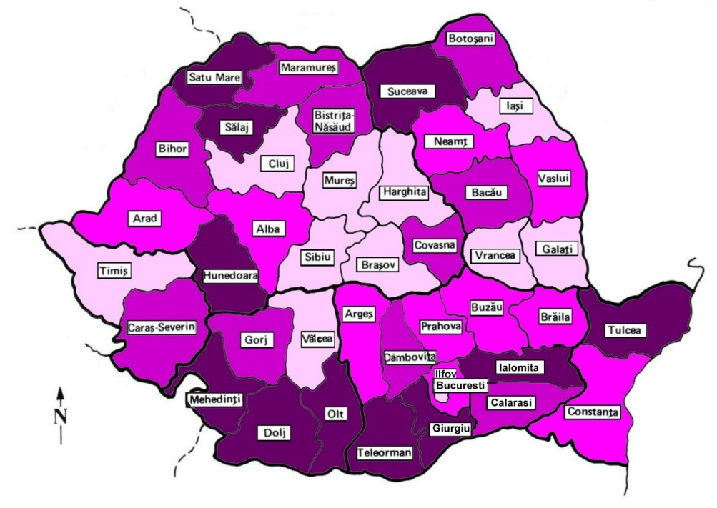
 |  | Legenda
272,50 | - | 429,03
429,03 | - | 467,00
467,00 | - | 502,25
502,25 | - | 610,09

(Sursa: CNSISP – INSP)

Cele mai înalte valori ale mortalității cardiovasculare standardizate au raportat județele din sudul României: Giurgiu (583,6 la 100.000 de locuitori), dar și județele Olt (610,1 la 100.000 de locuitori), Mehedinți (577,7 la 100.000 de locuitori), Dolj, Teleorman.

Obezitatea este o condiție medicală caracterizată prin creșterea greutății corporale pe seama țesutului adipos, definită printr-o valoare a indicelui de masă corporală ≥ 30kg/m² . Obezitatea are consecințe importante asupra calității vieții în general și asupra incidenței, prevalenței și mortalității prin boli asociate cardiovasculare, endocrine și a unor forme de cancer.
În anul 2020, județul Mehedinți a înregistrat cea mai mare prevalență a obezității, cu 6297 cazuri la 100.000 de locuitori, urmat de județele Bihor, Argeș, Arad, Brăila, Iași, Neamț cu valori cuprinse între 4906 și 2828 la 100.000 de locuitori.
Distribuția prevalenței obezității pe județe, în anul 2020 (la 100.000 de locuitori)
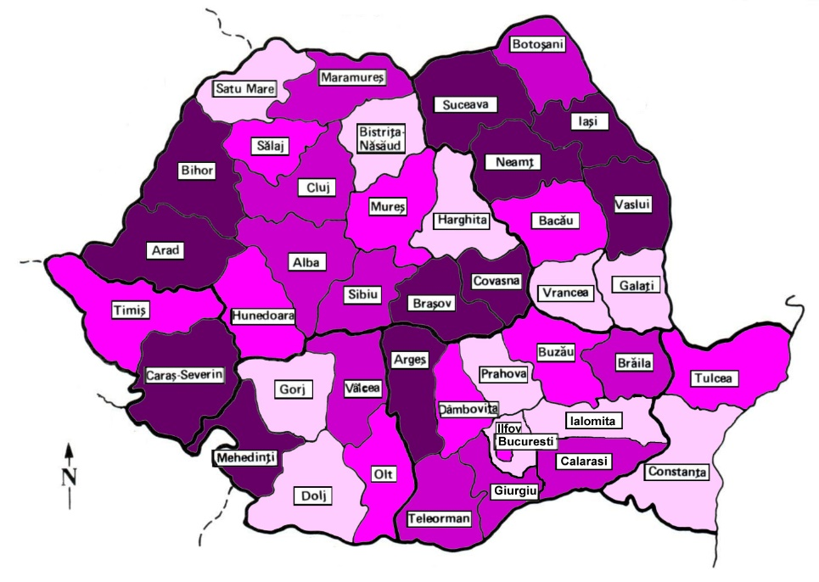
 |  | Legenda
124,83 | - | 1171,39
1171,39 | - | 1620,42
1620,42 | - | 2304,65
2304,65 | - | 6927,15

(Sursa: CNSISP – INSP)

Diabetul zaharat
Urmând dinamica bolii la nivel mondial, România înregistrează valori crescătoare ale incidenței și prevalenței prin diabet zaharat. Dacă în anul 1974, ponderea bolilor endocrine, de nutriție și de metabolism reprezenta 0,6% în cadrul profilului etiopatogenetic global, în anul 2020, ponderea acestora a crescut la 4%.
Județele cu prevalențe înalte ale diabetului zaharat sunt: Satu-Mare (7750 ‰00 locuitori), Arad (7266 ‰00 locuitori), Sibiu (7513 ‰00 locuitori) (vezi tabelul și figura de mai jos).

Distribuția bolnavilor rămași în evidență cu diabet, pe județe, în anul 2020 (la 100.000 locuitori)

Județ | Diabet zaharat
România | 4529,135
Alba | 5014,917
Arad | 7266,09
Argeș | 4273,872
Bacău | 3579,861
Bihor | 4052,485
Bistrița-Năsăud | 4565,831
Botoșani | 2902,487
Brașov | 4365,584
Brăila | 3893,184
Buzău | 4031,016
Caraș-Severin | 4198,124
Călărași | 3826,218
Cluj | 4255,184
Constanța | 6724,877
Covasna | 3872,217
Dâmbovița | 5574,748
Dolj | 4504,314
Galați | 3743,074
Giurgiu | 3498,93
Gorj | 5944,511
Harghita | 4943,692
Hunedoara | 6796,186
Ialomița | 3850,197
Iași | 4973,613
Ilfov | 1784,762
Maramureș | 4138,349
Mehedinți | 3162,082
Mureș | 3609,784
Neamț | 4710,995
Olt | 3848,861
Prahova | 4258,165
Satu Mare | 7750,083
Sălaj | 4650,353
Sibiu | 7513,398
Suceava | 5165,161
Teleorman | 4134,679
Timiș | 3726,183
Tulcea | 3785,923
Vaslui | 3390,156
Vâlcea | 4059,611
Vrancea | 4963,499
Municipiul București | 4410,772

(Sursa: CNSISP – INSP)

Distribuția prevalenței diabetului, pe județe și pe quartile, în anul 2020 (la 100.000 locuitori)
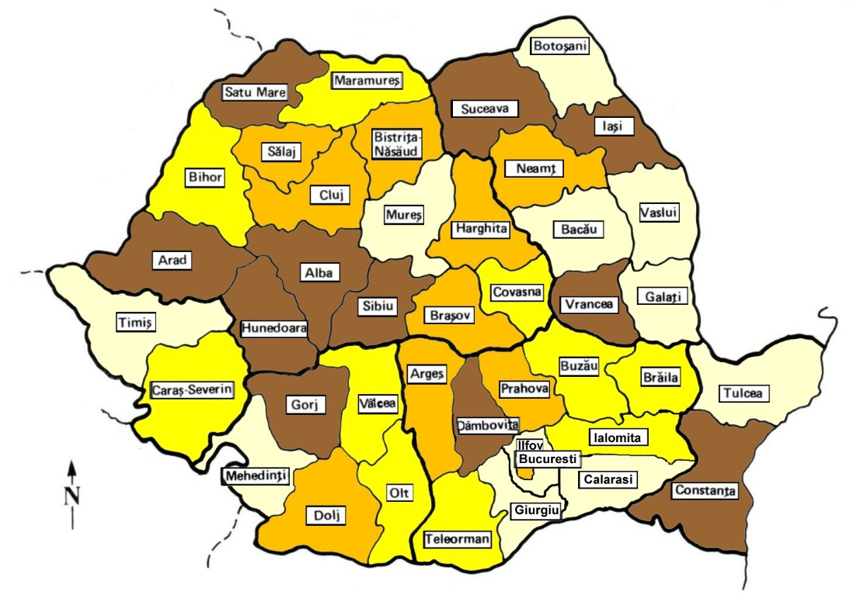
 |  | Legenda
1784,76 | - | 3831,88
3831,88 | - | 4226,65
4226,65 | - | 4958,55
4958,55 | - | 7750,08

(Sursa: CNSISP – INSP)

3. REZULTATE RELEVANTE DIN STUDIILE NAŢIONALE, EUROPENE ŞI INTERNAŢIONALE. EVIDENȚE UTILE ÎN DOMENIUL SĂNĂTĂȚII PUBLICE

Cele mai multe studii de la Harvard, arată o legătură între cerealele integrale și o sănătate mai bună:
- Un raport din Iowa Women's Health Study a corelat consumul de cereale integrale cu mai puține decese de cauze inflamatorii și infecțioase, excluzând cauzele prin boli cardiace și cancer. Exemple sunt artrita reumatoidă, guta, astmul, colita ulceroasă, boala Crohn și bolile neurodegenerative. În comparație cu femeile care au mâncat rar sau niciodată alimente din cereale integrale, cele care au consumat cel puțin două sau mai multe porții pe zi au avut cu 30% mai puține șanse de a deceda din cauza unei afecțiuni inflamatorii ( pe o perioadă de 17 ani).
- O meta-analiză care combină rezultatele studiilor efectuate în SUA, Regatul Unit și țările scandinave (care au inclus informații despre sănătate de la peste 786.000 de persoane), a constatat că persoanele care au mâncat 70 de grame/zi de cereale integrale, în comparație cu cei care au mâncat puțin sau deloc, au un risc cu 22% mai mic de mortalitate generală, un risc cu 23% mai mic de mortalitate prin boli cardiovasculare și un risc cu 20% mai mic de mortalitate prin cancer.

Boală cardiovasculară:
Consumul de cereale integrale în loc de cereale rafinate scade substanțial colesterolul total, colesterolul cu densitate scăzută (LDL sau rău), trigliceridele și nivelul de insulină.
- În cadrul Studiului de Sănătate al Asistentelor de la Harvard, femeile care au consumat 2 până la 3 porții de produse din cereale integrale în fiecare zi au avut cu 30% mai puține șanse de a avea un atac de cord sau de a deceda din cauza unei boli de inimă pe o perioadă de 10 ani, în comparație cu femeile care au consumat mai puțin de o porție pe săptămână.
- O meta-analiză a șapte studii majore a arătat că apariția bolilor cardiovasculare (atac de cord, accident vascular cerebral sau necesitatea unei proceduri pentru a ocoli sau deschide o arteră înfundată) a fost cu 21% mai puțin probabilă la persoanele care au consumat 2,5 sau mai multe porții de alimente din cereale integrale zilnic, comparativ cu cele care au consumat mai puțin de 2 porții pe săptămână.

Diabet de tip 2:
Înlocuirea cerealelor rafinate cu cereale integrale și consumul de cel puțin 2 porții de cereale integrale pe zi poate ajuta la reducerea riscului de diabet de tip 2. Fibrele, nutrienții și substanțele fitochimice din cerealele integrale pot îmbunătăți sensibilitatea la insulină și metabolismul glucozei și pot încetini absorbția alimentelor, prevenind creșterile de zahăr din sânge. În schimb, cerealele rafinate tind să aibă un indice glicemic ridicat și o încărcătură glicemică cu mai puține fibre și nutrienți.
- Într-un studiu efectuat pe mai mult de 160.000 de femei a căror sănătate și obiceiuri alimentare au fost urmărite timp de până la 18 ani, cele care consumau în medie 2 până la 3 porții de cereale integrale pe zi au avut cu 30% mai puține șanse de a dezvolta diabet de tip 2 decât cele care au consumat cereale integrale rar. Când cercetătorii au combinat aceste rezultate cu cele ale mai multor alte studii mari, au descoperit că consumul a 2 porții suplimentare de cereale integrale pe zi a scăzut riscul de diabet de tip 2 cu 21%.
- O continuare a acestui studiu, incluzând bărbați și femei de la Nurses’ Health Studies I și II a constatat că înlocuirea orezului alb cu cereale integrale ar putea ajuta la scăderea riscului de diabet. Cei care au consumat orez alb – cinci sau mai multe porții pe săptămână – au avut un risc cu 17% mai mare de diabet decât cei care au consumat orez alb mai puțin de o dată pe lună. Cei care au consumat orez brun- două sau mai multe porții pe săptămână - au avut un risc cu 11% mai mic de diabet decât cei care au consumat rar orez brun. Cercetătorii estimează că folosirea cerealelor integrale ar putea reduce riscul de diabet cu 36%.
- Un studiu amplu efectuat pe peste 72.000 de femei în postmenopauză a relevat faptul că, consumul ridicat de cereale integrale reduce riscul de diabet de tip 2. Un risc redus cu 43% a fost găsit la femeile care consumă o cantitate mare de cereale integrale (2 sau mai multe porții pe zi) în comparație cu cele care nu consumau cereale integrale.
Cancer:
Datele despre cancer sunt amestecate, unele studii arătând un efect protector al cerealelor integrale, iar altele nu arată niciun efect.
- Un studiu amplu de cinci ani efectuat la aproape 500.000 de bărbați și femei sugerează că consumul de cereale integrale, dar nu și de fibre alimentare, oferă o protecție modestă împotriva cancerului colorectal. O revizuire a patru studii populaționale mari a arătat, de asemenea, un efect protector al cerealelor integrale împotriva cancerului colorectal, cu o reducere cumulativă a riscului de 21%.

4. REZULTATE OBȚINUTE ÎN URMA APLICĂRII CHESTIONARULUI PRIVIND CUNOȘTINȚELE, APTITUDINILE ȘI PRACTICILE LEGATE DE ALIMENTAȚIA SĂNĂTOASĂ

În perioda 31 august-8 septembrie a fost diseminat online, prin intermediul Direcțiilor de Sănătate Publică Județene un chestionar pentru evaluarea cunoștințelor, atitudinilor și comportamentelor adulților cu privire la practicile populației privind alimentația sănătoasă. Participarea a fost voluntară și anonimă. Au fost prelucrate în final 873 răspunsuri.

88% dintre respondenți au fost femei, 51,6% cu mediul de rezidență urban, 71,5% cu studii universitare și 25,9% studii liceale.
Din calculul indicelui de masă corporală s-a observat că majoritatea, respectiv 35% dintre persoane sunt supraponderale și 25% prezintă obezitate. 38% au niveluri normale ale greutății (vezi figura de mai jos).

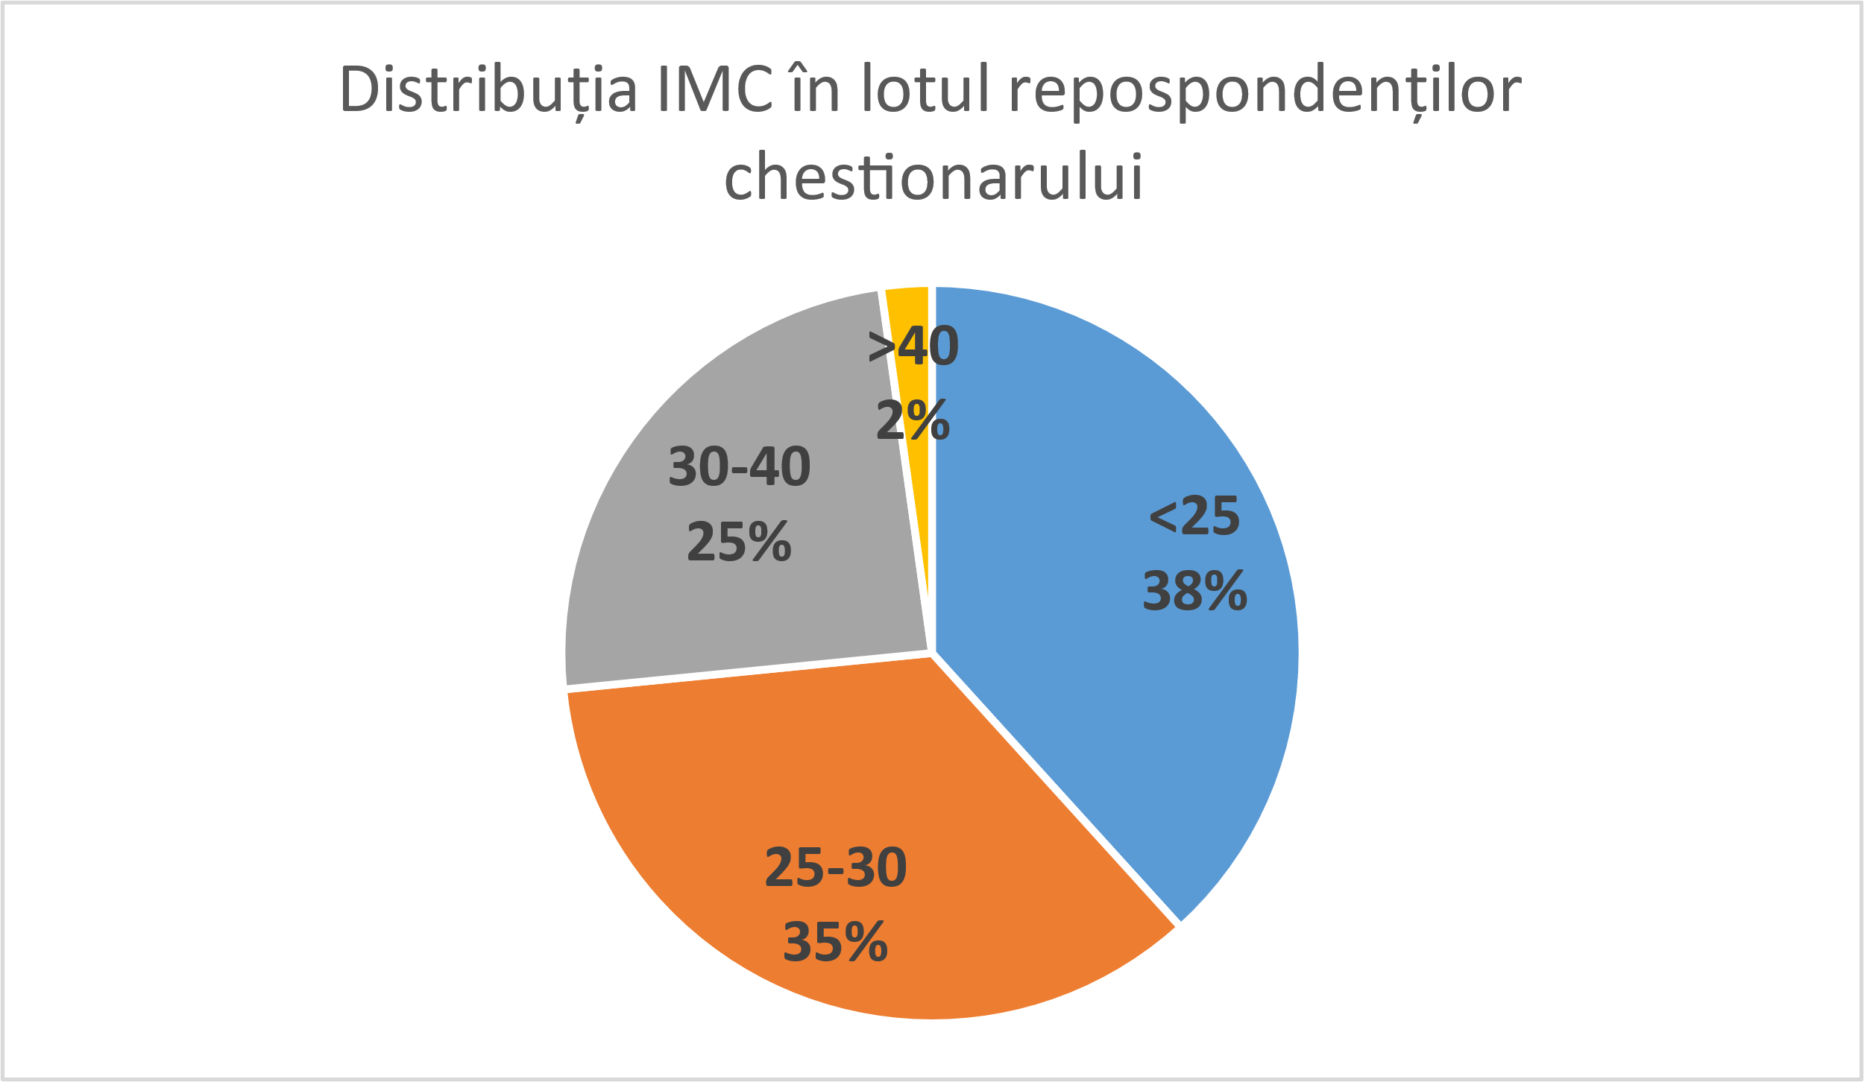

Respondenții au afirmat în proporție de 74% că nu sunt în evidență cu o boală cronică. Dintre cei care prezintă o afecțiune cronică 10,5% au HTA, aproximativ 4% diabet, 1,4% cancer, 1,8% afecțiuni hepatice. Majoritatea, 52% caută informații referitoare la stilul de viață sănătos, iar ca surse de informare, majoritatea le iau de pe internet sau de la specialiști (vezi figura de mai jos):

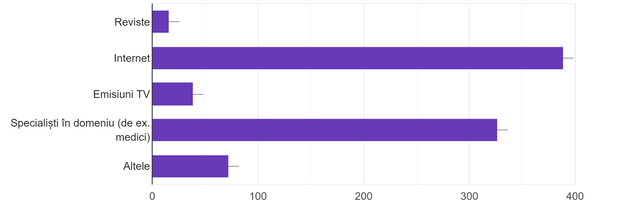

Chiar dacă afirmativ respondenții cunosc principiile unui stil de viață sănătos, majoritatea, 41,7% consideră că nu au o alimentație sănătoasă.

62,6% preferă cerealele integrale, iar consumul acestora este reprezentat mai jos:
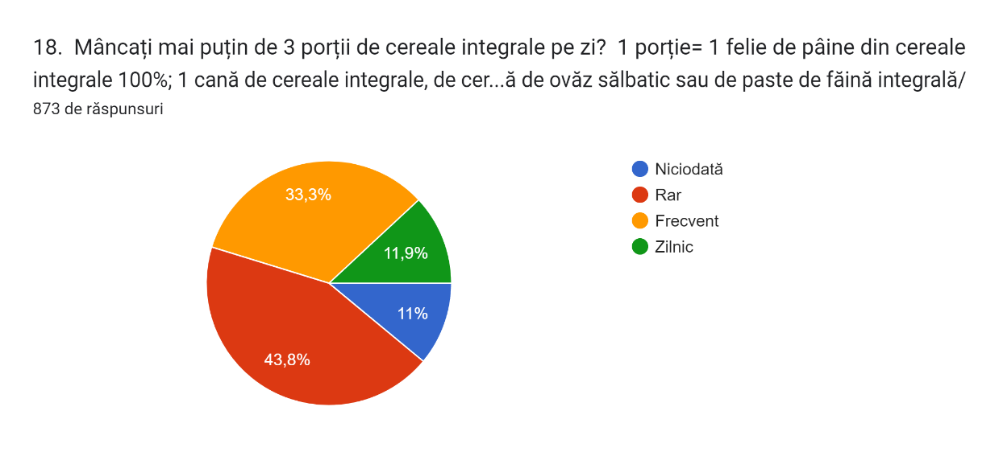

În ceea ce privește cerealele rafinate, dulciurile, produsele de patiserie, un procent relativ mare de aproximativ 40% consumă aceste produse zilnic sau frecvent. 33% consumă crackers și floricele de porumb.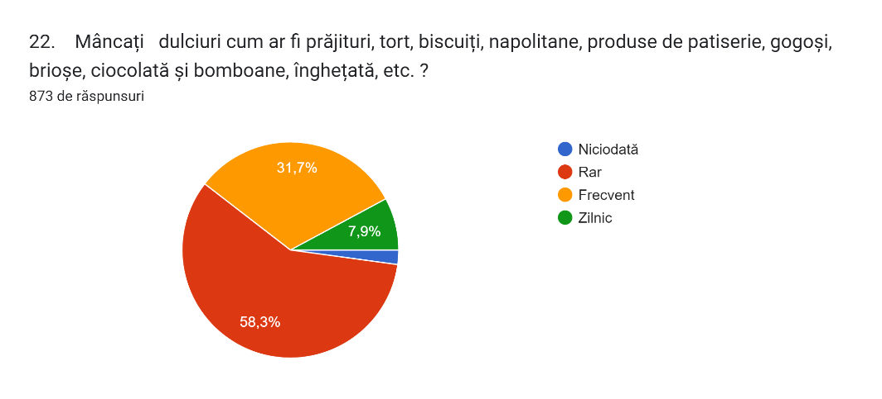
În ceea ce privește nivelul de îndeplinire a recomandărilor OMS privind activitatea fizică zilnică, aproximativ 50% îndeplinesc recomandările OMS de efectuare a cel puțin 150 de minute de activitate fizică aerobă de intensitate moderată pe săptămână (de exemplu mers în ritm rapid, dans, grădinărit, activități casnice, jocuri active, plimbatul animalelor de companie, activități în construcții, curățirea locuinței, căratul unor greutăți sub 20 kg) și 35% aproximativ 90 de minute de efort fizic mediu.
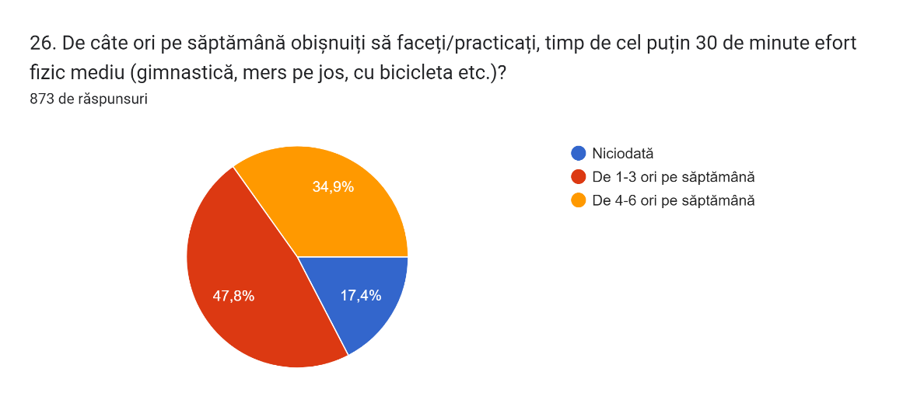

În acord cu rezultatele menționate mai sus, 95% dintre cei chestionați doresc să-și îmbunătățească stilul de viață și în special obiceiurile alimentare. Chiar dacă 71% nu au consultat un specialist în domeniu, ex. nutriționist, 10% intenționează să ceară ajutorul nutriționistului.

Healthy public food procurement and service policies (who.int)
^{Healthy diet (who.int)}
Diet, nutrition and the prevention of chronic diseases: report of a Joint WHO/FAO Expert Consultation. WHO Technical Report Series, No. 916. Geneva: World Health Organization; 2003.
Diet, nutrition and the prevention of chronic diseases: report of a Joint WHO/FAO Expert Consultation. WHO Technical Report Series, No. 916. Geneva: World Health Organization; 2003. Guideline: Sugars intake for adults and children. Geneva: World Health Organization; 2015.
Hooper L, Abdelhamid A, Bunn D, Brown T, Summerbell CD, Skeaff CM. Effects of total fat intake on body weight. Cochrane Database Syst Rev. 2015; (8):CD011834. Diet, nutrition and the prevention of chronic diseases: report of a Joint WHO/FAO Expert Consultation. WHO Technical Report Series, No. 916. Geneva: World Health Organization; 2003. Fats and fatty acids in human nutrition: report of an expert consultation. FAO Food and Nutrition Paper 91. Rome: Food and Agriculture Organization of the United Nations; 2010.
Nishida C, Uauy R. WHO scientific update on health consequences of trans fatty acids: introduction. Eur J Clin Nutr. 2009; 63 Suppl 2:S1–4.
Guideline: Sodium intake for adults and children. Geneva: World Health Organization; 2012.
Smoking, nutrition, alcohol, physical activity (SNAP): A population health guide to behavioural risk factors in general practice. 2nd ed. Melbourne: The Royal Australian College of General Practitioners (2015)
World Health Organization. Global recommendations on physical activity for health. (2010).
Mendis, Shanthi, et al. GLOBAL STATUS REPORT on noncommunicable diseases 2014. World Health Organization (2014).
Portalul cunoașterii pentru promovarea sănătății
Whole grain intake across European countries | Knowledge for policy (europa.eu)
http://ghdx.healthdata.org/gbd-results-tool?params=gbd-api-2019-permalink/cee91784130a155bb6d50cf70ab9d25d
http://ghdx.healthdata.org/gbd-results-tool?params=gbd-api-2019-permalink/cee91784130a155bb6d50cf70ab9d25d
https://vizhub.healthdata.org/gbd-results?params=gbd-api-2019-permalink/da8a0ca714d31b899dbe74342b927fab https://vizhub.healthdata.org/gbd-results?params=gbd-api-2019-permalink/b3683c4e6699bb68f2914a333985240a
https://www.hsph.harvard.edu/nutritionsource/what-should-you-eat/whole-grains/
Wu H, Flint AJ, Qi Q și colab. Asocierea dintre aportul alimentar de cereale integrale și riscul de mortalitate: două studii prospective mari la bărbați și femei din SUA. JAMA Intern Med . 2015;175:373-84
Jacobs DR, Jr., Andersen LF, Blomhoff R. Consumul de cereale integrale este asociat cu un risc redus de deces noncardiovascular, noncancer, atribuit bolilor inflamatorii in Iowa Women's Health Study. Am J Clin Nutr . 2007;85:1606-14.
Zong G, Gao A, Hu FB, Sun Q. Aportul de cereale integrale și mortalitatea din toate cauzele, bolile cardiovasculare și cancerul: o meta-analiză a studiilor prospective de cohortă. Circulația . 2016;133:2370-80.
Liu S, Stampfer MJ, Hu FB și colab. Consumul de cereale integrale și riscul de boală coronariană: rezultate din Studiul de sănătate a asistentelor. Am J Clin Nutr .1999;70:412-9.
Mellen PB, Walsh TF, Herrington DM. Aportul de cereale integrale și bolile cardiovasculare: o meta-analiză. Nutr Metab Cardiovasc Dis.2008;18:283-90.
Aune D, Norat T, Romundstad P, Vatten LJ. Consumul de cereale integrale și cereale rafinate și riscul de diabet de tip 2: o revizuire sistematică și o meta-analiză doză-răspuns a studiilor de cohortă. Eur J Epidemiol . 2013;28:845-58
Aune D, Keum N, Giovannucci E, et al.Consumul de cereale integrale și riscul de boli cardiovasculare, cancer și toate cauzele și cauzele mortalității specifice: revizuire sistematică și metaanaliză doză-răspuns a studiilor prospective. BMJ . 2016;353:i2716. Jacobs DR, Jr., Marquart L, Slavin J, Kushi LH. Aportul de cereale integrale și cancer: o revizuire extinsă și meta-analiză. Nutr Cancer . 1998;30:85-96. Schatzkin A, Mouw T, Park Y, et al. Fibre alimentare și consumul de cereale integrale în relație cu cancerul colorectal în Studiul NIH-AARP privind dieta și sănătatea. Am J Clin Nutr . 2007;85:1353-60.

